ACTA
CONSEJO DE PARTICIPACION SOCIAL
SERVICIO DE SALUD ACONCAGUA

- Fecha : 12 de marzo, 2019
- Hora Inicio : 15:10 horas
- Hora Término : 17:05 horas
- Lugar : Sala Parroquial, San Esteban

I.-PARTICIPANTES

Lista de asistencia

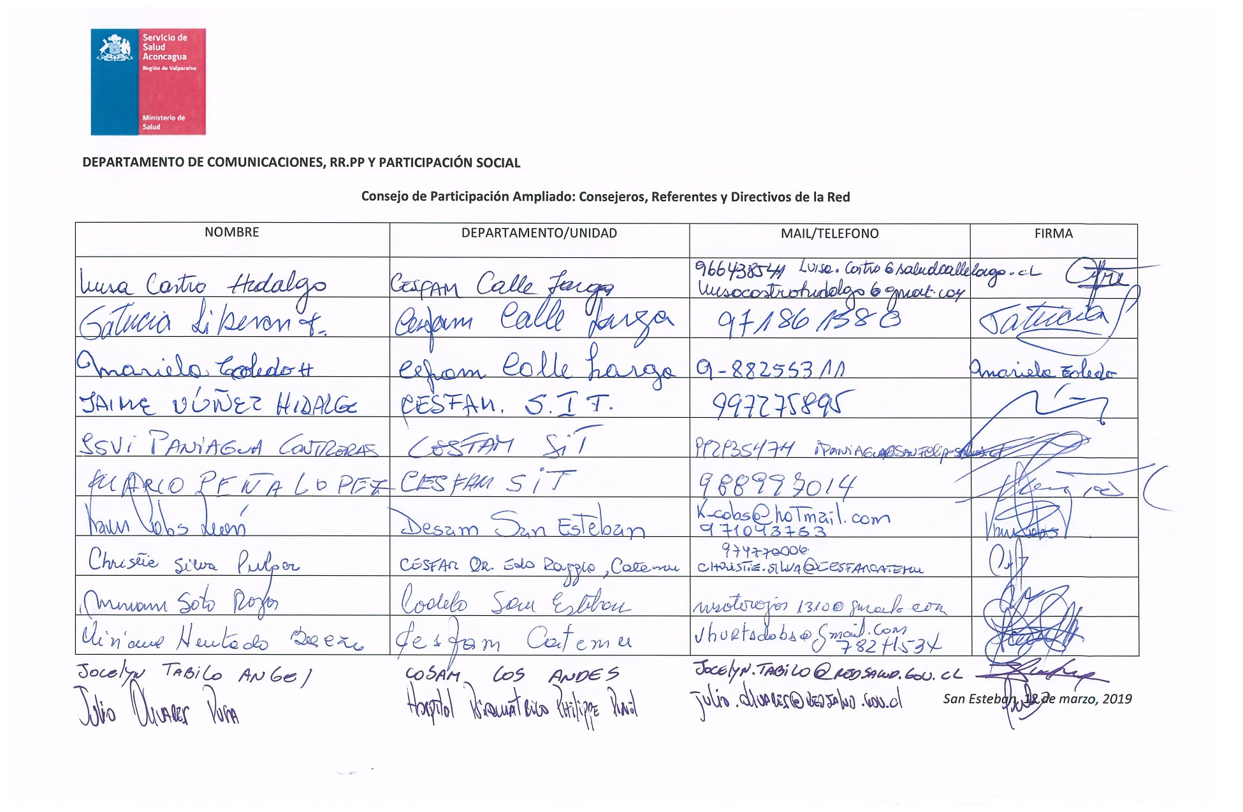
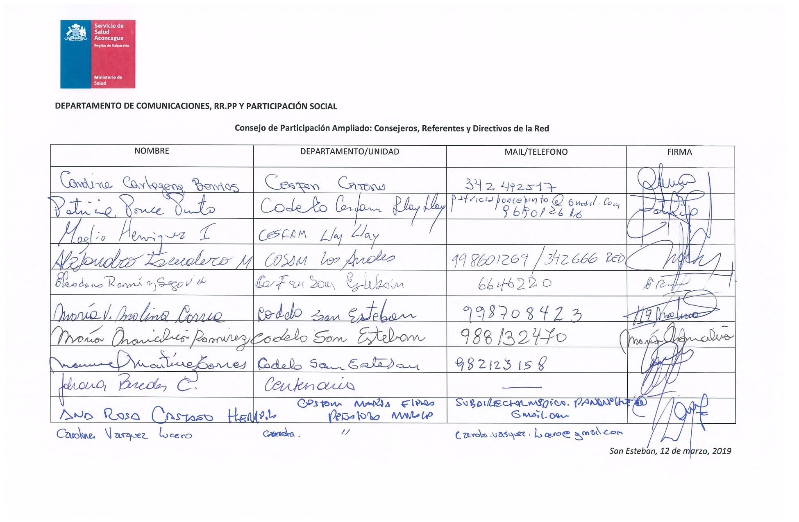

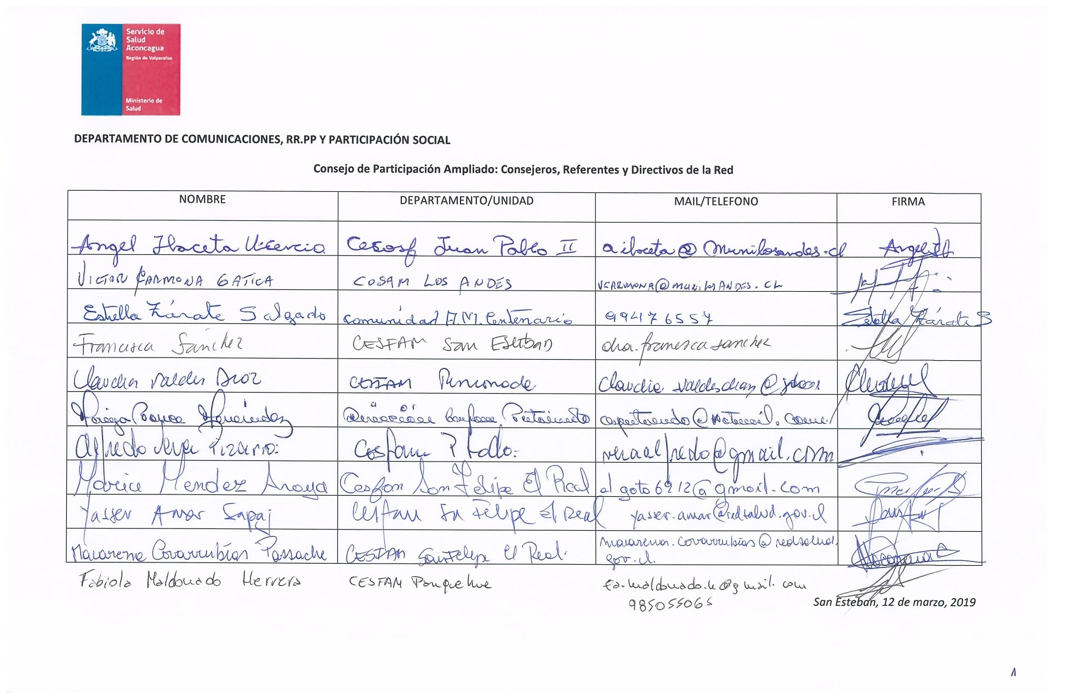
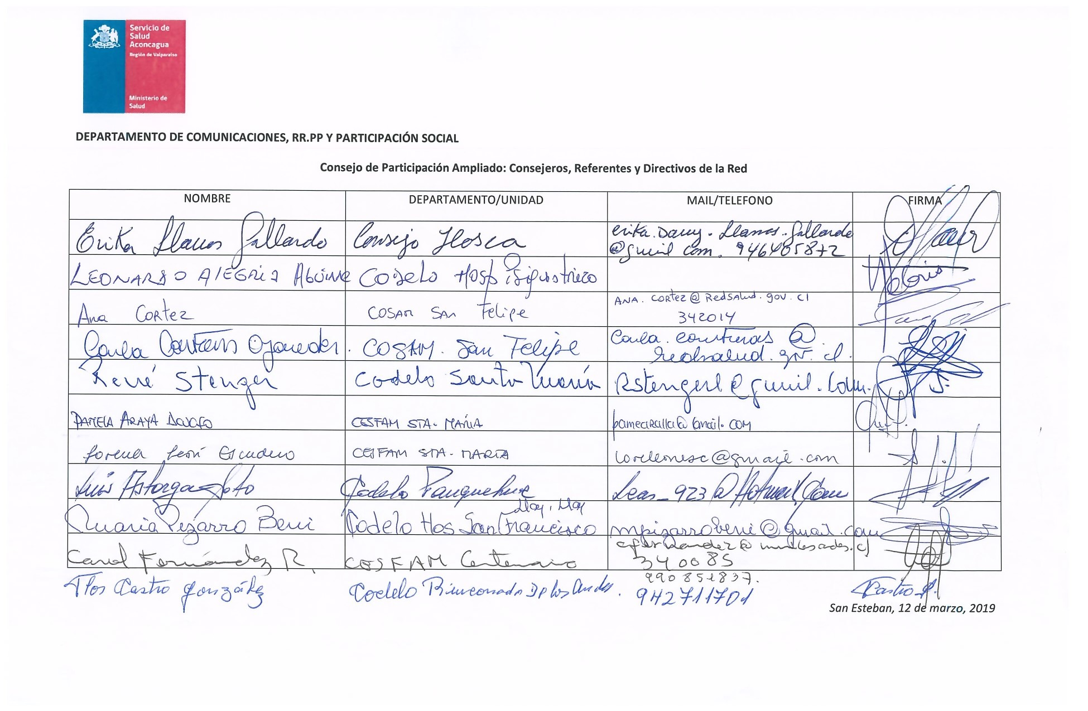

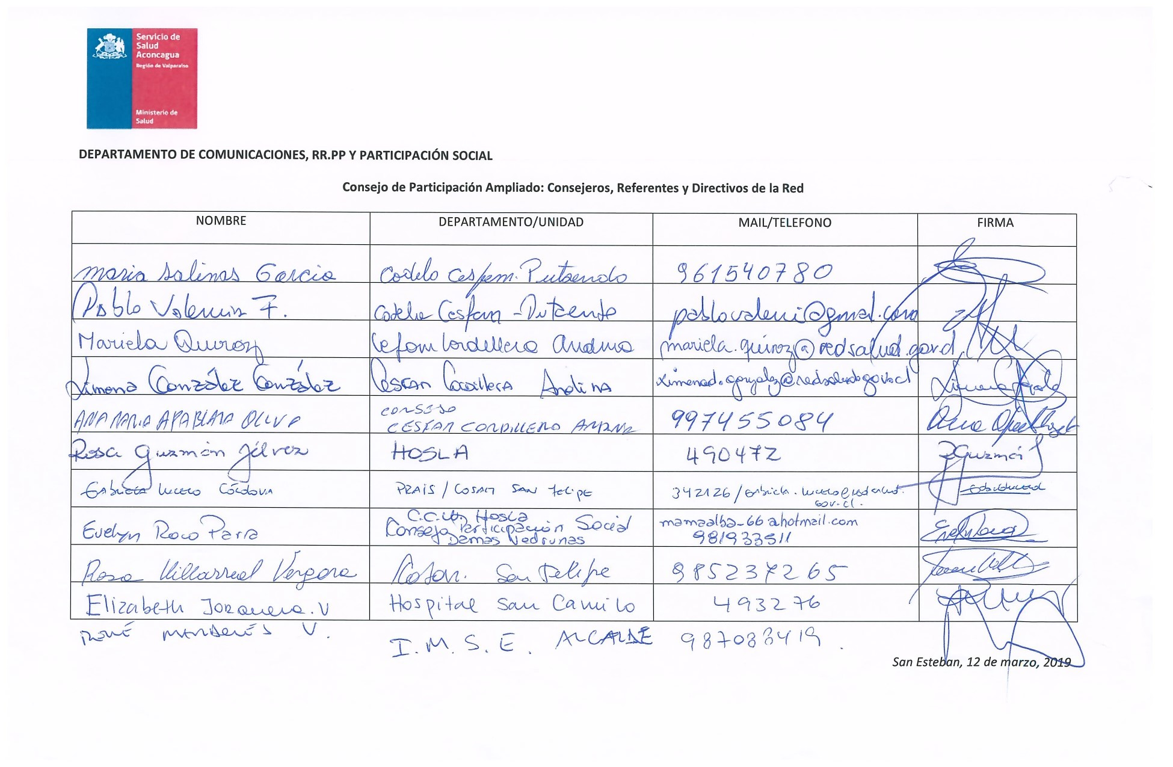

II. TABLA

- CIRA: TEMAS MES DE MARZO 2019
- FECHAS Y COMUNAS: CONSEJO DE PARTICIPACIÓN SOCIAL, AÑO 2019
- CUENTA PÚBLICA PARTICIPATIVA GESTIÓN 2018
- EVALUACIÓN PLANES TRIENALES DE PARTICIPACIÓN SOCIAL 2016-2018: CIERRE DE PROCESOS Y MIRADA EVALUATIVA
- ENTREGA DE NORMA DEL CONSEJO DE PARTICIPACIÓN SOCIAL: RECORDATORIO DEL FUNCIONAMIENTO, ROLES, DEBERES Y DERECHOS.
- REPRESENTACIÓN EN EL CIRA: INICIO DE PROCESO DE ELECCIÓN AÑO 2019
- ORIENTACIONES DE TRABAJO PARA PARTICIPACIÓN 2019: ÉNFASIS Y PROCESO DE DISEÑO/PLANIFICACIÓN
- TAREA: TRABAJO PARA CONTRIBUIR AL PLAN DE PARTICIPACIÓN CIUDADANA DEL SERVICIO DE SALUD ACONCAGUA, AÑO 2019
- TEMAS VARIOS

1.- CIRA: TEMAS MES DE MARZO 2019

Se da a conocer la política medioambiental del CIRA con acento de los establecimientos que poseen acciones ligadas a la sustentabilidad.

2.- FECHAS Y COMUNAS: CONSEJO DE PARTICIPACIÓN SOCIAL, AÑO 2019

Se dan a conocer las fechas y comunas de las reuniones del Consejo de Participación Social, Sociedad Civil y referentes para el año 2019. Han sido enviadas por oficio a los establecimientos de salud el mes de enero del 2019.

3.- CUENTA PÚBLICA PARTICIPATIVA GESTIÓN 2018

Se dan a conocer fechas y lugares de los establecimientos confirmados para realizar cuentas públicas participativas alusivas a la gestión año 2018. Se realiza el énfasis de trabajar con cada Consejos estos temas, darle un sentido participativo, en el antes, durante y después. Se envió el 07 de marzo instructivo para abordar estos temas vía email.

4.- EVALUACIÓN PLANES TRIENALES DE PARTICIPACIÓN SOCIAL 2016-2018: CIERRE DE PROCESOS Y MIRADA EVALUATIVA

Se realizó durante los meses de diciembre-enero un análisis de los planes trienales de participación, 2016-2018. Se denota sobre un 90% de cumplimiento de dichos planes, con más de 170 procesos participativos el año 2018. Se adjuntará informe y matriz de análisis para efectos de devolución a las comunidades y Consejos respectivos.

5.- ENTREGA DE NORMA DEL CONSEJO DE PARTICIPACIÓN SOCIAL

Con el fin de recordar los aspectos del funcionamiento, los deberes y derechos de los consejeros, se adjuntará norma del año 2013, la cual fue revisada y validada el 2019, para que sea difundida en aquellos representantes. Se suma también el fin de que los nuevos integrantes del presente Consejo, tengan claridad y contextualicen su participación.

6.- REPRESENTACIÓN EN EL CIRA: INICIO DE PROCESO DE ELECCIÓN AÑO 2019

Se da a conocer el inicio del proceso eleccionario referido a la renovación de los representantes de la comunidad ante el CIRA. Este proceso, reconoce el trabajo de María Salinas, Rene Santis, Maria Roco y María Pizarro, quienes fueron los representantes. Se aclarará si se mantendrán 2 representantes titulares y dos suplentes, o se configurará una nueva forma de representatividad. La intención es que en el mes de mayo se realicen el recambio, junto con el reconocimiento a quienes fueron los representantes.

7.- ORIENTACIONES DE TRABAJO PARA PARTICIPACIÓN 2019: ÉNFASIS Y PROCESO DE DISEÑO/PLANIFICACIÓN

Se entregan orientaciones para el trabajo de diseño de los planes de participación ciudadana. Si bien no se posee claridad en la vigencia de dichos planes, si se tiene claridad en los énfasis ministeriales y en los proceso de trabajo con la comunidad.

Objetivo general:
Fortalecer la participación ciudadana efectiva en salud con perspectiva territorial, pertinencia intercultural y enfoque de derecho; potenciando el trabajo colaborativo de los equipos de salud de cada establecimiento, la comunidad usuaria y las organizaciones comunitarias y de la sociedad civil.

Objetivos específicos:
- Elaborar Plan Estratégico de Participación Ciudadana a partir de diagnóstico territorial por parte de cada establecimiento, en función de las temáticas priorizadas participativamente con la comunidad organizada.
- Implementar las acciones definidas en el Plan Estratégico de Participación Ciudadana, dando respuesta a los objetivos planteados.
- Evaluar las acciones implementadas en el Plan Estratégico de Participación Ciudadana de forma anual, para medir los resultados en las áreas priorizadas.
- Relevar la participación ciudadana, incentivando el funcionamiento de los distintos mecanismos e instancias formales de participación, e impulsando la colaboración intersectorial.
- Fortalecer las organizaciones de la sociedad civil, promoviendo una cultura de corresponsabilidad.
- Promover y orientar las acciones de participación ciudadana hacia el mejoramiento de la eficacia, eficiencia y efectividad de las políticas públicas.
- Mejorar y fortalecer los canales y espacios de información y opinión de la población, promoviendo una respuesta de calidad y oportuna.
- Promover el control ciudadano de las acciones desarrolladas por los organismos Públicos a través de la promoción y fortalecimiento de los diferentes mecanismos e instancias de participación ciudadana (Consejos Consultivos de Usuarios, Consejos de Desarrollo Local, Diálogos Ciudadanos, Cuentas Públicas Participativas, Cabildos, acceso a la información relevante, consultas ciudadanas, entre otros).
- Generar instancias de fortalecimiento del trato al usuario y de la comunicación estratégica en salud.

Documento de Plan de Participación Ciudadana elaborado participativamente, con los siguientes contenidos:
1. Diagnóstico
2. Objetivo general y específicos
3. Metodología empleada
4. Resultados esperados
5. Actores involucrados
6. Validación comunitaria del Plan
Orientación sujeta a modificación. Se enviará formato de Plan (Word) y Matriz de Planificación (Excel). Se dispondrá de 45 días para elaboración de Planes a partir de envió de OOTT 2019 de PC.
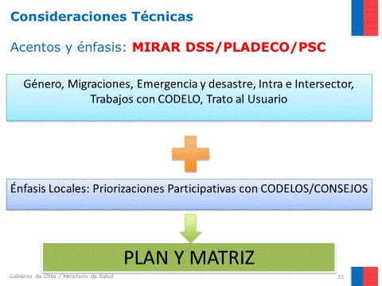

8.- PLAN DE PARTICIPACIÓN CIUDADANA DEL SERVICIO DE SALUD ACONCAGUA, AÑO 2019

El Servicio de Salud, ha priorizado en reuniones durante los meses de enero y febrero el abordaje se los siguientes temas, los cuales son componentes locales referidos al Plan de participación ciudadana año 2019.

Temas priorizados con énfasis local y/o nacional: Reuniones de trabajo con equipos de referentes del Servicio de Salud Aconcagua
- Estrategia NSP: Continuidad
- Vih/test rápido: educación y
- Telemedicina: difusión prestaciones
- Perfil epidemiológico migrante
- Comité de ética asistencial
- Campaña uso racional de antibióticos
- Visita a obras
- Salud mental
- Donación de órganos
- Buen uso de la red
- Escuela de lideres en salud
- Cuenta pública
- Presupuestos participativos
- AUDENCIAS PÚBLICAS
- DIALOGOS CIUDADANOS
- Estudio del trato al usuario
- Mapeo intersectoriales por comuna

TAREA: SE LES PIDE A LOS CONSEJOS/CODELOS QUE SI DECIDEN AGRAGAR UN TEMA DENTRO DEL PROCESO DE SISEÑO DEL PLAN DEL SERVICIO DE SALUD, POR FAVOR LO REALCIEN SEGÚN EL CUADRO ADJUNTO, QUE VA COMO EJEMPLO. PLAZO 4 DE ABRIL

EJEMPLO:
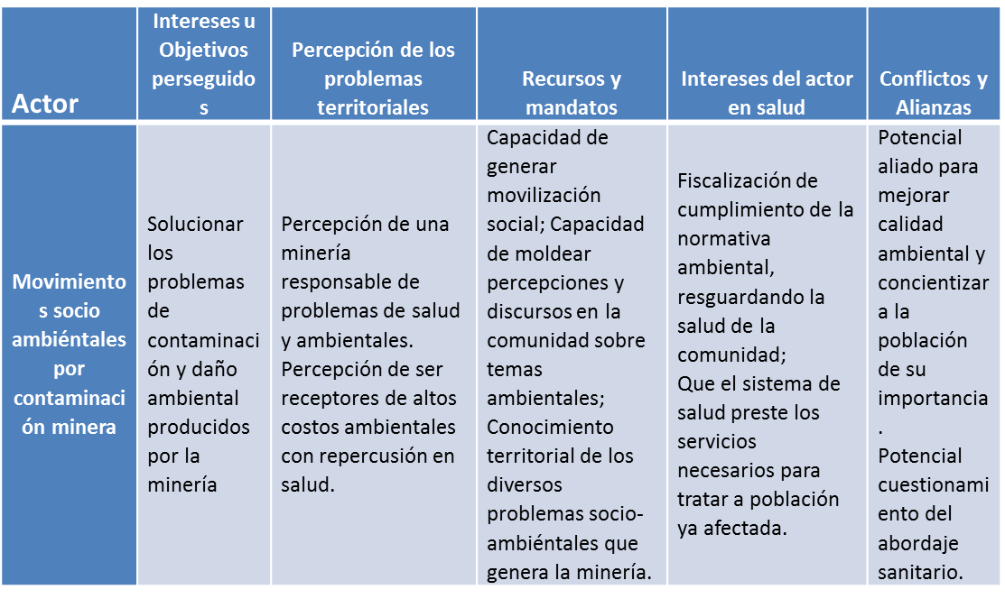

Intervención del Alcalde de la comuna de San Esteban. Invitación a actividades en Los Andes y San Esteban, para el sábado 23 de marzo.

Compromisos y orientaciones

- Dar cuenta de movilización, ya sea con el aporte de APS o con el apoyo de los directivos en el CIRA de abril.
- Aumentar la participación en las instancias de consejos.
- Revisar normativa del Consejo y validar por procesos democráticos los nuevos representantes, según sea el caso.
- Realizar trabajo para apoyar planificación de Participación ciudadana del Servicio de Salud.
- Enviar OOTT para elaboración de Plan de Participación por cada establecimiento.
- Se invita a entrega de estudio de migraciones, el día 28 de marzo a las 10:00 en la Universidad de Valparaíso, campus La Troya.
- Revisar OOTT de las Cuentas Públicas participativas, enviadas el día 7 de marzo en jornada de referentes de participación.
- Próxima reunión: Comuna de Los Andes.

Toma acta
Referente Participación
CESFAM Segismundo Iturra

